# **Undervisningsmateriale om mikrobiel genetik**

# Artikel: [Bakteriernes usynlighedskappe skal trævles op](https://aktuelnaturvidenskab.dk/fileadmin/Aktuel_Naturvidenskab/nr-1/AN1-2017bakterie.pdf), 1/2017, s. 26-28.

# Fag: Bioteknologi A og Biologi A

# *Udarbejdet af Lone Als Egebo, Hasseris Gymnasium, september 2018, for Aktuel Naturvidenskab*

Artiklen kan f.eks. anvendes i et forløb om infektioner og immunforsvar eller i et forløb om genregulering.

## **Forarbejde**

Inden læsning af artiklen skal man kende til *prokaryote cellers opbygning, DNA* og *mutationer.* Det er desuden en fordel at lave følgende forarbejde:

1. Undersøg ved hjælp af nedenstående link funktionen af en kapsel, som vist på tegningen af en bakteriecelle, figur 1a:

<http://denstoredanske.dk/Natur_og_milj%C3%B8/Mikrobiologi/Bakterier_og_mikrobiologi_generelt/kapsel>

1. Beskriv ved hjælp af nedenstående links, hvad der specielt kendetegner bakterien *Streptococcus pneumoniae*, figur 1b:

<https://da.wikipedia.org/wiki/Streptococcus_pneumoniae>

<https://videnskab.dk/krop-sundhed/portraetter-af-verdens-12-farligste-bakterier-top-6>

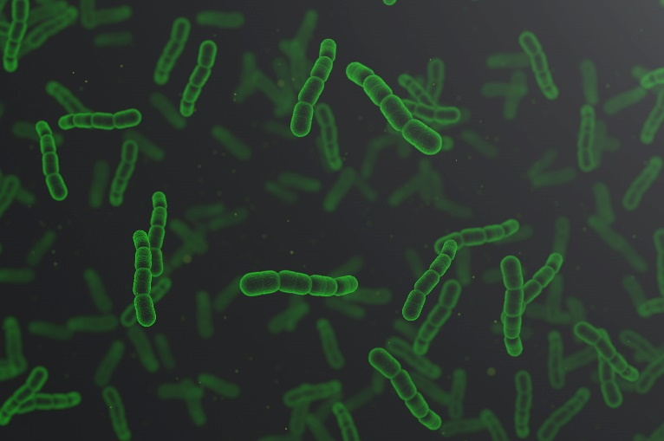

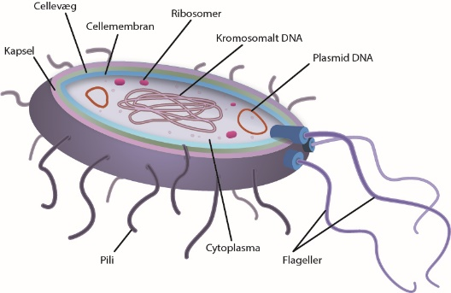

Tegning: Bo Michelsen

Foto: Shutterstock

Figur 1a (tv) Generel opbygning af bakteriecelle med kapsel. 1b (th). Streptococcus pneumoniae.

## **Arbejdsspørgsmål**

1. Hvor mange børn dør pr. år på verdensplan af infektioner med bakterien *Streptococcus pneumoniae*?
2. Hvilken struktur hos *Streptococcus pneumoniae* gør den i stand til at inficere en menneskecelle og hvorfor?
3. Forklar ved hjælp af nedenstående figur fra s. 26 i artiklen, hvordan infektion med streptokokker foregår.

**

1. Hvad kaldes de gener, der koder for bakteriens kapsel, og hvad ønsker forskerne at finde ud af om disse gener?
2. Forklar ved hjælp af nedenstående figur fra s. 28 i artiklen, hvordan forskerne vil kortlægge gener af betydning for regulering af, hvornår kapslen dannes, og hvornår den nedbrydes.



1. Hvilken betydning vil det have for behandling af infektioner med *Streptococcus pneumoniae* at kende til de gener, der har betydning for dannelsen af bakteriens kapsel.

## **Supplerende arbejdsspørgsmål**

1. Kom med forslag til hvilke genteknologiske metoder forskerne har anvendt for at opnå følgende:
   1. Indsætte tilfældige mutationer i DNA
   2. Sekventere det muterede DNA
   3. Isolere ikke-lysende bakterier